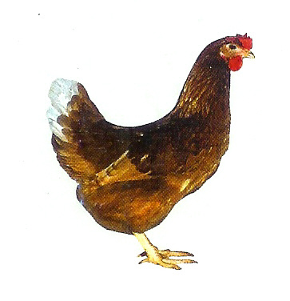
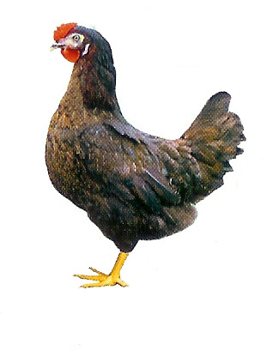
Svoboda-Havel

Drůbežárna Mírovka
(dříve Svona)

nabízí

CHOVNÉ KUŘICE

Druh: ISA BROWN – ČERVENÉ
MORAVIA BSL – ČERNÉ

Stáří: 17 týdnů

Cena: 160 Kč/ks

V úterý 21. dubna 2015
v 10:50 hod. u prodejny

Informace a objednávky na tel: 777 98 98 09

